Obratlovci:

Charakteristika obratlovců
- Tělo podpírá kostra, která chrání měkké orgány.
- Součástí kostry je páteř složená z obratlů.
- hlava, trup, párové končetiny a ocas
Dělení obratlovců
- RYBY
- OBOJŽIVELNÍCI
- PLAZI
- PTÁCI
- SAVCI
RYBY
- POVRCH TĚLA: šupiny
- ROZMNOŽOVÁNÍ: ryby se tzv. vytírají, z oplozených vajíček se líhne plůdek, který se mění v malou rybu, zvanou potěr
- POHYB: pomocí ploutví
- DÝCHÁNÍ: Pomocí žaber, žijí ve vodě
Zástupci ryb: vypiš 5 zástupců ryb:

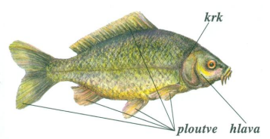
OBOJŽIVELNÍCI
- Žijí ve vodě i na souši
- POVRCH TĚLA: Vlhká pokožka
- ROZMNOŽOVÁNÍ: z vajíček se ve vodě líhnou larvy – pulci (dýchají žábrami)
- DÝCHÁNÍ: dospělý jedinec plícemi
Zástupci obojživelníků: vypiš 5 zástupců obojživelníků:

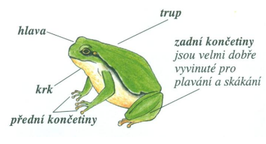
- Víte, že mezi obojživelníky patří i čolci a mloci? Správně přiřaď obrázek obojživelníka k jeho názvu.

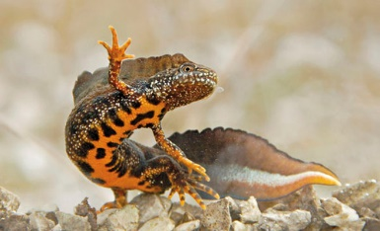 čolek velký

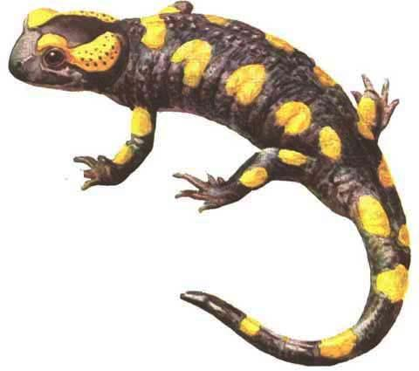 skokan zelený
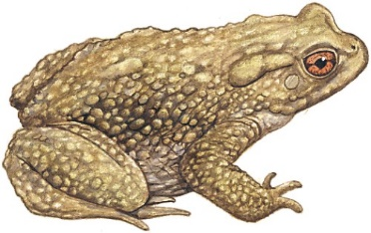 mlok skvrnitý

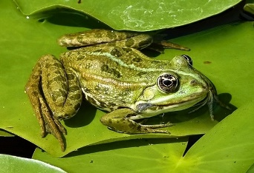 ropucha obecná

PLAZI
- POVRCH TĚLA: kůže - suchá, hladká, zrohovatělá, vytváří šupiny (hadi ji svlékají v celku, ještěrky postupně), krunýř
- ROZMNOŽOVÁNÍ: kladou vejce - jsou kožovitá
- DÝCHÁNÍ: plícemi
- Patří sem želvy, krokodýli, hadi
Zástupci plazů: vypiš 5 zástupců plazů:

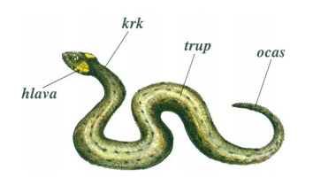
- Dokážeš rozdělit správně do skupin plazů?
Zmije obecná, želva bahenní, krokodýl nilský, želva nádherná, ještěrka zelená, slepýš křehký, aligátor severoamerický, užovka obojková
Hadi:
Želvy:
Ještěrky:
Krokodýli:

PTÁCI
- Přední končetiny jsou přeměněny v křídla
- POVRCH TĚLA: pokryto peřím.
- DÝCHÁNÍ: plícemi, na ně navazuje 5 párů plicních vaků
- Mají bezzubý zobák, vroubky
- Chování je instinktivní - ptáci stěhovaví – zde napiš dva zástupce, stálí – zde napiš dva zástupce
- ROZMNOŽOVÁNÍ: kladou vejce
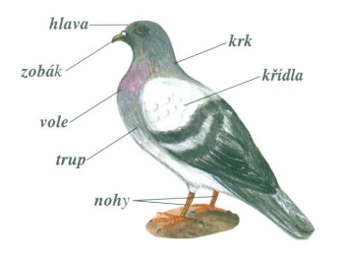

SAVCI
- Žijí na souši, ve vodě i ve vzduchu
- POVRCH TĚLA: kůže a většinou srst
- ROZMNOŽOVÁNÍ: Rodí živá mláďata
- Matky je krmí mateřským mlékem
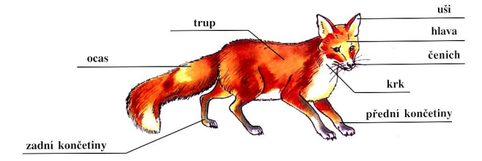

Osmisměrka
V osmisměrce najdi všechny ryby a ze zbývajících písmen slož tajenku. Čti po řádcích.
Amur, bolen, cejn, hlavatka, jelec, kapr, karas, lipan, mník, mřenka, okoun, parma, plotice, pstruh,
siven, střevle, sumec, štika, úhoř.
 | S | Š | T | I | K | A | P | R | R | M | N | Í | K | H
 | T | L | I | P | A | N | N | Y | B | Ř | Y | K | T | L
 | Ř | E | R | A | R | É | J | E | L | E | C | M | Ů | A
 | E | R | U | M | A | Ž | E | E | Š | N | B | C | H | V
 | V | Y | T | R | S | I | C | T | O | K | O | U | N | A
 | L | V | Č | A | S | I | V | E | N | A | L | E | S | T
 | E | K | Ý | P | L | O | T | I | C | E | E | C | H | K
 | Ú | H | O | Ř | P | S | T | R | U | H | N | V | O | A
 | S | U | M | E | C | C | A | N | D | Á | T | D | Á | CH
Tajenka:

